高校图书馆机构知识库发展研究报告
---以内蒙古农业大学图书馆为例
（内蒙古农业大学图书馆 贺希格玛）

1 课题的提出
1.1背景
21 世纪是数字化和网络化的信息时代，越来越多的人习惯于借助计算机和网络来获取自己所需要的信息和资源。据中国互联网络信息中心第三十九次《中国互联网络发展状况统计报告》显示，截至2016年12月，我国网民规模达7.31亿，互联网普及率达到53.2%。科学技术的飞速发展使保存媒介从纸质媒介向数字媒介转移，纸质媒介学术内容单一、难以长期保存等特点，已不能满足人们的需求，给学术交流和学术传播造成一定阻碍，开放存取在这种信息时代背景下产生了。
机构知识库(Institutional Repository,简称IR),也称机构知识仓储,专指机构或组织在特定范围内收集信息资源,并对其进行加工、整理和保存,通过开放获取最终达到促进传播和共享目的知识库^{[1]}。随着开放存取运动的兴起,发达国家纷纷开发和建设机构知识库,规模逐日成熟,机构知识库也逐渐成为学术交流的重要基地。大学、研究所等学术研究机构不断产生海量的学术信息资源，机构知识库也成为数字图书馆建设的一项具体任务。
1.2意义与目的
机构知识库能够从一个机构整体的角度来反映机构内的智力资源机构知识库致力于学术传播的意义，促进免费获取和自由使用，再造网络环境下学术交流和传播的机制和模式。但高校机构知识库的意义不仅限于学术传播和交流，一个研究型的大学每个工作日可产生10篇发表论文,但这种生产力常被淹没在众多分散的期刊中,不能从本机构整体的角度去被人所知。一方面机构知识库的建设与实施可以跨越传统出版方式所带来的出版时间迟滞,实现学术领域内科技信息与研究成果的最新交流，收集保存传播本机构数字资源、弘扬学术成果,有效地实现了机构内的资源整合。另一方面由于知识的开放存取，促进了学术机构之间的知识共享,使整个研究交流过程更加容易、迅速和低成本,并有效地避免了研究过程中的重复检索,提高了科研工作的效率。机构知识库，尤其是一个成熟的机构知识库可以提高高校科研影响力，有助于学术机构树立品牌形象，提高学术机构的声誉。
2 机构知识库国内外研究情况
据Open DOAR网站统计，截至2017年3月1日，全球共有机构知识库总数为3332，其中美国有494，中国39个机构知识库^{[2]}。美国和英国等国家在 20 世纪初开始建设机构知识库，如今建设水平已处于世界先进水平；而我国在 2004 年才有学者提出机构知识库的概念，2006 年厦门大学建立的厦门大学学术典藏库成为我国内地首个机构知识库，之后国内高校和科研机构建设了自己的机构知识库，机构知识库的数量有所增加，国内高校机构知识库（如清华大学图书馆、武汉大学等）陆续完成建设并取得良好成效，并且中国高校机构知识库联盟已于2016年月成立，对高校机构知识库可持续发展提供了平台^{[3]}。为了提高我校机构知识库的建设水平，需要针对其中存在的主要问题，同时可以借鉴国外和国内比较成熟的机构知识库建设的先进经验，保障我校机构知识库良好发展。
3 研究方法
（1）文献研究法 ：通过知网、万方等中文数据库搜集国内相关文献，了解国内外相关研究领域的最新研究动态和研究成果，借鉴其先进研究思路，对机构知识库有宏观上的整体认识。
- 网络调查法 ：通过互联网调查访问Open DOAR等机构知识库的专业网站，调查国内外机构知识库的建设现状、资源建设、使用政策等方面情况。
（3）问卷调查分析法 ：网络问卷形式向内农大在校师生展机构知识库的认知度、建设意愿、使用情况、意见等方面进行了调查，
（4）访谈调查方式：找各学院老师进行面对面的交流访谈，收集意见，摸清本机构灰色文献的情况。
4 研究内容
4.1机构知识库的用户需求分析
机构知识库宗旨和目的是为用户提供服务，为更好地了解用户需求，建设更加符合用户需求的机构知识库，笔者以网络问卷形式向内农大在校师生开展机构知识库使用情况调查。通过在线方式对在校的师生进行调研。调研内容主要从对机构知识库的认识、机构知识库建设意愿与建议、科研成果呈缴以及科研成果的开放共享等方面等设计了14个问题进行调查，共得到有效问卷328份。从调研结果看，67%的人员对机构知识库不了解，83%的人员无法从机构知识库获取机构成果，这说明机构知识库的宣传普及有待进一步加强。89%的人员觉得构知识库建设有必要，56.4%的人员表示愿意支持并提交科研成果至机构知识库，而40.5%的用户因对机构知识库缺乏相关认知，不愿意呈缴个人成果。28.5%的人员赞成“完全开放获取”，63.6%的人员赞成在“有限范围内开放”。综合以上分析，可以看出机构内部人员对于科研成果的完全开放获取以及存放安全还存在比较大的疑虑，因此在机构知识库的建设中，要妥善处理好开放范围及知识产权的问题。
访谈调查主要针对未发表文章，工作草稿等灰色文献的收录、开放获取等方面。虽然有些灰色文献的信息资料不完全成熟，但其所涉及的信息广泛，内容新颖，见解独到，具有特殊的参考价值。大部分被访教师都表示成果被我校机构知识库收录，如果自动生成收录引用证明等措施避免成果被剽窃，愿意自行提交成果至机构知识库。
4.2基于实际需求发展机构知识库
到目前为止，我校机构知识库包含了20644篇期刊，学位论文7249篇，专利303项，会议论文1921篇，视频3部，科技成果496项。其内容之缺乏，与我校的总体科研成果相差非常远。这跟国内其他高校机构知识库建设现状以及使用情况有着很大的差距，在内容、管理、评估、使用率等方面远远落后。发展与服务拓展方面的研究较少，尚未形成可推广的模式。为保证本校机构知识库的可持续发展，结合内农大机构知识库的实际情况，从宣传、内容、使用、产权等几个方面进行了研究。

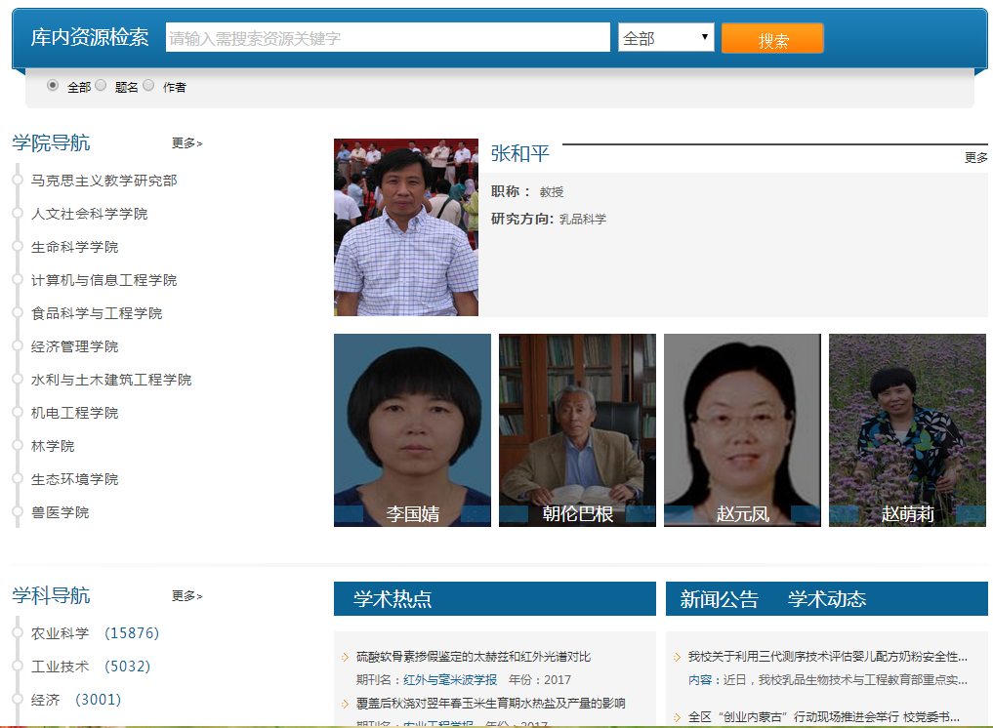

机构知识库服务的宣传与推广
从图书馆服务角度看,机构知识库实质上是提供机构内成员数字化智力成果开放获取的服务。因此,机构知识库与其他任何一种新兴服务一样,在初期，需要积极采取各种方法宣传和推广，提高其影响力和使用率。目前我校机构知识库总访问量仅为1202次。这就说明了本校的师生对机构知识库的认知度太低。因此通过各种媒介宣传并推广机构知识库，是图书馆当务之急要做的一项工作。只有加强宣传，才能引起重视，推进机构知识库的建设；才能不断提高机构知识库的建设质量和服务水平，促进各地区机构知识库的协调发展；才能有吸引更多的用户利用机构知识库的开放存取服务，进一步提高机构的影响力。要达到实际效果笔者认为应从以下两方面进行宣传。首先要充分宣传开放存取理念。目前大多数人仍对开放存取一知半解，关于开放存取政策也了解的不多。因此，对本校师生进行开放存取理念的宣传，使他们对开放存取先有一定的了解，从而为更全面地了解机构知识库打下基础。其次加强对机构知识库的具体宣传。机构知识库在展现个人研究成果以及提高个人学术影响力方面的优势，满足管理个人学术成果，长期保存个人学术成果，提高成果使用率等方面为重点宣传，吸引更多用户上传成果。
丰富资源类型，扩大资源容量
本校机构知识库目前包含的内容不但从数量而且种类上也与本校的科研成果量相差甚远。为实现资源利用最大化，必须按照标准和规范来开发建设数据库，否则将很难实现资源的共享。
（1）资源
① 特色数据库所利用的资源主要是图书馆的特色馆藏，特色资源。我校动物科学、草业学、兽医学、食品科学分别为国家级和省级重点学科。根据专业建设专题特色数据库，提高机构知识库的专业性质。② 本校学人文库的资料数字化。学人文库目前拥有本校师生著作有2837册，手稿，讲稿等若干。将这些在资源进行数字化建立"农大学人文库"特色数据库，供机构内外的成员开放存取，提高本校师生的科研成果的利用率，增加本校学术成果在区内外的可见度与声誉。③ 本校机构知识库收录最多的资源是期刊文章、硕博学位论文以及会议和研讨会论文。收藏范围不仅包括各类会议论文，集专利、工作文稿、演示文稿，还要收集微课，慕课，真人图书、精品课程等多种格式的视频、音频。还有非公开出版的报告和工作文稿以及其他特殊条目等，实现机构知识库的收录范围的宽度和深度。
（2）服务功能
目前我校机构知识库机构库提供的服务种类较少，作者之间的双向交流、用户反馈、知识热点服务等方面较为欠缺。机构知识库除提供基础内容的提交和编辑、检索、浏览等基本服务外，应开发一些个性化信息服务和面向特殊群体的服务。如厦门大学学术典藏库提供的服务有资源的提交和编辑、下载、搜索、浏览、个人信息资源管理、RSS 订阅服务；中国科学院国家科学图书馆机构知识库除了提供类似的基础服务外，还有提供跨库检索服务，同时提供中科院机构知识库网格、综合资源集成登记系统、联合目录、中国科学文献服务系统以及科技新闻聚合服务的链接等。如美国的HathiTrust 与谷歌合作，将自己的图书资源进行数字化，用户可以通过谷歌图书搜索进行检索，此外，HathiTrust 还利用新科技为特殊群体提供服务，如为了盲文用户的使用，会提供有声阅读服务^{[4]}。
妥善解决知识产权
在增加学术成果的同时，要妥善处理好知识产权问题。在建设和使用高校图书馆机构知识库的过程中,知识产权问题不仅是一个不可回避的现实问题,同时也是制约机构知识库发展的瓶颈之一。Open DOAR 里机构知识库的内容资源分为期刊文章、学位论文、未出版报告和工作草稿等 12 类.而内容资源的版权问题主要涉及预印本（如学位论文）和后印本（如期刊文章）,未出版的灰色文献等。对于预印本，其版权属于作者，机构知识库应征得作者的同意后，进行保证并且不侵犯版权为前提对作品合理利用；而后印本的版权较为复杂，会容易牵扯到出版社的利益。因此，机构知识库在收录后印本时要处理好资源的版权问题。至于灰色文献应和作者共同协商，收录资源，并设置引用证明进行开放获取，保护原作者的著作权。
机构知识库发展战略
我校机构知识库处在发展初期，建设水平急待提高，为了更好地促进机构知识库的发展从以下几点进行建设和完善。
（1）完善自身建设政策。我校机构知识库自身的建设政策都不完善，大都属于未明确级别。借鉴国内其他成熟的机构知识库建设的相关经验，对资源内容政策、元数据再利用政策、全文数据再利用政策、资源提交政策和资源保存政策等制定出明确的管理政策，以促进机构知识库的有序发展^{[5]}。
（2）形成相应的质量控制与评价体系。当前我校机构知识库的总体容量少，因此当前我国机构知识库最为重视的是如何增加资源条目数，而不是如何控制机构知识库的内容。不仅注重于资源的格式标准，根本还没有形成相应的质量控制与评价体系。相关开放存取政策的缺乏使得我国机构知识库的发展缺少必要的宏观指导和帮助^{[6]}。
（3）学术成果认定。提交至机构知识库的大量学术成果目前还没有纳入科研评价体系中，机构知识库无法对机构人员提交的学术成果提供成果认定，科研绩效评价^{[5]}。因此很多人员不愿意第一时间把成果提交至机构智库，还是寻求将学术成果发表在传统期刊上，而传统期刊的数量少，周期较长的缺点使众多学术成果大量积压排队在出版的路上的现象^{[7]}。这对新产生的实时学术信息传播及交流有了很大的阻碍，和学术交流有不利的影响。机构知识库也未作为评价指标，这些都不利于存进我国机构知识库的进一步发展。
5 结语与建议
在学术产出、出版与交流传播越来越重网络化和视数字化形式的环境下,高校图书馆需要满足应运而生的新的用户需求和自身发展，建立本机构的机构知识库。如何对本机构所产生的学术资源进行有效的获取、存档、管理和利用，从而进一步促进学术交流、学术传播和学术繁荣，是学术界普遍面临的一个重要挑战。当前我校最需要的就是丰富机构知识库的内容条目数，扩展机构知识库的容量。可以借鉴近些年比较奏效的毕业生学位论文的强制上传提交传做法，对本机构成员做出强制性要求，增加机构知识库的内容资源。并加大宣传力度，进一步提高机构知识库认知度，提高服务功能，满足更多的用户需求，达到提高机构知识库使用率的最终目的。同时重视机构知识库联盟，促进学术交流，提高我校机构知识库在学术领域的影响力。
本研究以我校刚建设的机构知识库为具体研究对象，运用问卷调查，文献分析、网络调查、访谈调查等多种方法在我校机构内进行调研，找出机构知识库存在的问题，并为我校机构知识库可持续发展提出了建设性意见和方法，从而提高本机构知识库学术影响力和传播交流，提高我校图书馆在校园数字文化建设中的地位。

参考文献：
[1] 冯 磊 高校图书馆机构知识库构建研究[J].图书馆学刊，2015（12）:106-109
[2] Open DORA.[EB/OL].[2017-03-01].http://www.opendora.org.
[3] 肖可以 高校图书馆机构知识库建设存在的问题与对策 [J]. 图书资料工作，2010 （6):49-51
[4] 刘文云 基于科研管理需求驱动的机构知识库管理政策 [J]. 理论与探索，2017:31-34
[5] 吴掙寰 英美机构知识库发展及其对我国的启示. 硕士学位论文
[6] 师俏梅，李晶，谭英 面向服务的高校机构知识库研究与实践 [J]. 数字图书馆论坛，2017 （3）: 54-58
[7] 郎庆华 机构知识库服务:现状、问题及发展策略[J]. 图书馆论坛, 2011(2):101-103.

